交通部觀光署「113年導遊人員職前訓練」北部地區

上課教室交通位置圖

場所名稱 | 萬能科技大學
地址 | 桃園市中壢區萬能路1號
交通圖 | 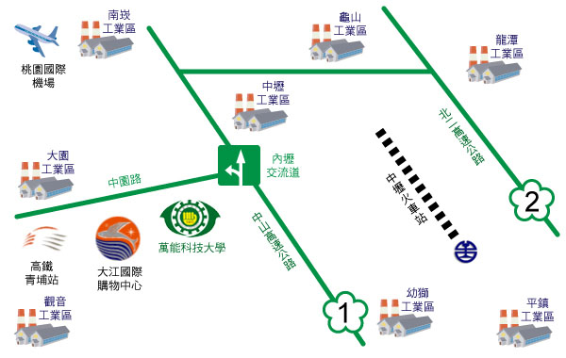
【高鐵】
於桃園青埔站下車，距離本校約7公里。

【台鐵】
於中壢火車站下車後，搭乘中壢客運或桃園客運往五塊厝(經萬能科技大學)班車，於萬能站下車。

【客運】
搭國光客運至桃圳橋站(下交流道第一站)下車，回走紅綠燈中園路左轉過高架橋約5分鐘路程。

【自行開車】
(中山高速公路)：北上經中山高速公路開車至58公里中壢/大園第二個交流道出口(與第一交流道口相鄰約200公尺)，下高速公路，依往大園方向指標走約500公尺。南下經中山高速公路開車至56公里中壢/大園交流道出口，依往大園方向指標走約500公尺。

